违规用户的处理方式优化需求
违规用户的处理方式优化需求 1
一．需求背景： 1
二．需求说明： 1
1.用户被锁全站 1
2.用户被锁个人中心 2
以下内容研发同事不需要理会，仅供运营分析方案用。： 3
三．需求分析： 3
1. 处理方式及权限一览表 3
2.具体操作截图说明 3
2.1.锁ip 3
2.2锁用户 4
2.3锁个人中心 4
2.4passport封账号 4
2.5审核系统封号 4

一．需求背景：
- 解决目前用户账号涉及违规内容被全站被锁后，用户昵称、用户名、头像和帖子标题还保留敏感信息

二．需求说明：

1.用户被锁全站
只要当用户处于全站被锁状态的时候，在帖子终端的展示如下：
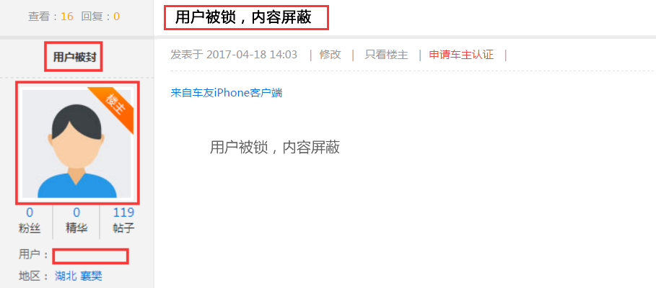
1.1用户的昵称，改为“用户被封”
1.2用户的头像，改成：系统默认头像
1.3用户名显示，改成：为空
1.4其发布的所有主帖标题改为：用户被锁，内容屏蔽
1.5 正文内容文案从“用户被封，内容屏蔽”调整为：“用户被锁，内容屏蔽”

2.用户被锁个人中心
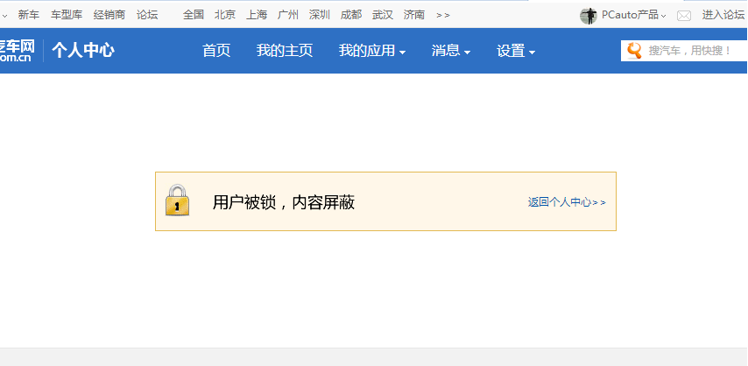
2.1 个人中心账号被锁，提示文案修改为“用户被锁，内容屏蔽”

以下内容研发同事不需要理会，仅供运营分析方案用。：

三．需求分析：

处理方式及权限一览表

 |  | 锁ip |  | 锁用户 |  | 锁个人中心 | Passport封账号 | 审核系统封号
 |  | 普通用户 | 编辑 | 锁全站 | 锁本版 | 锁个人中心 | Passport封账号
现状 | 不可发帖 | √ |  | √ |  |  | √
现状 | 不可回帖 | √ |  | √ |  |  | √
现状 | 不可登录 |  |  |  |  |  | √
现状 | 其他用户 不可进该个人中心 |  |  |  |  | √
现状 | 内容被屏蔽 |  |  | √
现状 | 发布内容被审核删除 |  |  |  |  |  |  | √
后续增加 | 不显示终端页昵称 |  |  | √
后续增加 | 不显示终端页头像 |  |  | √
后续增加 | 不显示终端页用户名 |  |  | √

2.具体操作截图说明

2.1.锁ip
被锁ip后编辑账号正常，普通账号无法发帖、回帖
普通账号发帖：
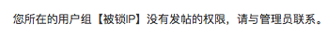
普通账号回帖：
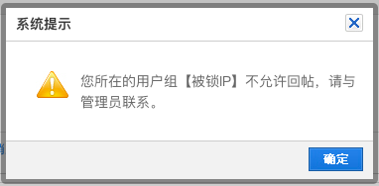

2.2锁用户
全站锁用户：用户在论坛全站不可发帖，且所有的发帖内容被屏蔽
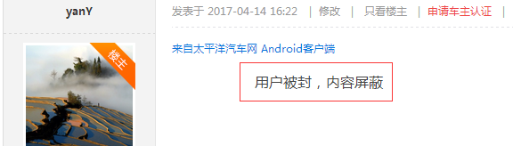
本站锁用户：用户在被锁版块无法发帖，但是内容都能正常显示

2.3锁个人中心
在个人中心管理后台中被锁，其他用户不可查看被锁用户的个人中心
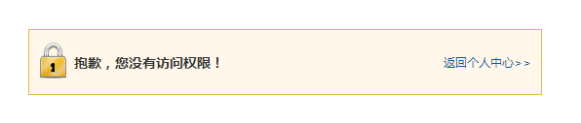

2.4passport封账号
在Passport管理后台被封号，通行证及第三方账号都无法登录
（原来第三方账号被封无效，现在已经修复）

2.5审核系统封号
因违规内容过多被审核系统平台封号（即审核系统拉黑），用户依旧可登录，并且能发帖回帖，但发帖内容会被审核系统马上删除

